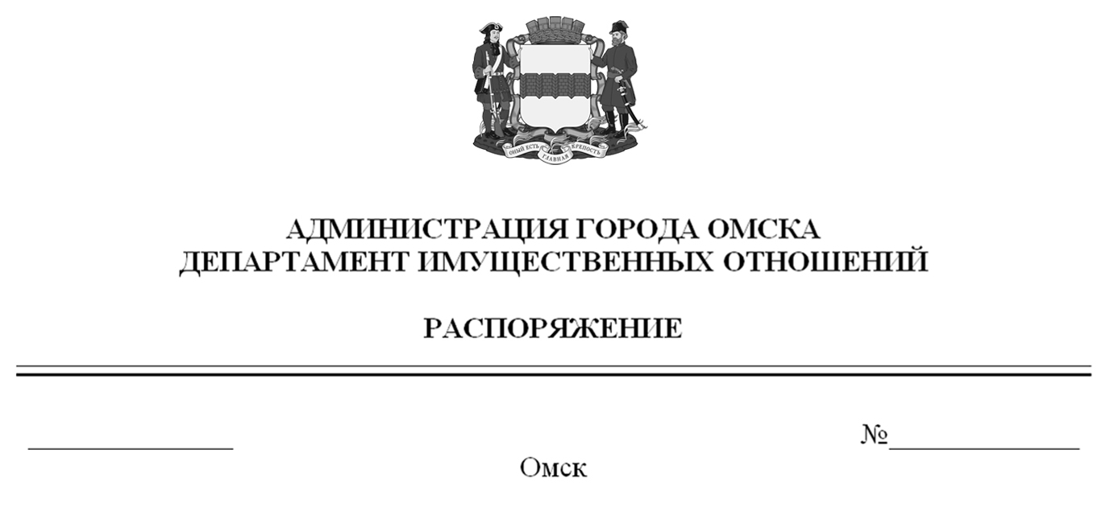

О выявлении правообладателей ранее учтенного объекта
недвижимости с кадастровым номером 55:36:120101:6564

В соответствии со статьей 69.1 Федерального закона «О государственной регистрации недвижимости», руководствуясь Положением о департаменте имущественных отношений Администрации города Омска, утвержденным Решением Омского городского Совета от 26 октября 2011 года № 452:
1. В отношении объекта недвижимости с кадастровым номером 55:36:120101:6564 – квартиры (далее – объект недвижимости) в качестве его правообладателей, владеющих объектом недвижимости на праве собственности, выявлены:
- Васильев Евгений Анатольевич, ХХ.ХХ.ХХХХ года рождения,
место рождения: ХХХХХХХХХХ, паспорт гражданина Российской Федерации
серия ХХХХ № ХХХХХХ, выдан Отделом № 1 УФМС России по Омской обл.
в Центральном АО г. Омска, дата выдачи ХХ.ХХ.ХХХХ года, код подразделения ХХХ-ХХХ, СНИЛС ХХХХХХХХХХХ, зарегистрированный по адресу: ХХХХХХХХХХХХХХХХХХХХХХХХХХХХХХХХХХХХХХХХХХХХХХХХ;
- Васильева Елена Витальевна, ХХ.ХХ.ХХХХ года рождения,
место рождения: ХХХХХХХХХХ, паспорт гражданина Российской Федерации
серия ХХХХ № ХХХХХХ, выдан Отделом № 1 УФМС России по Омской обл.
в Центральном АО г. Омска, дача выдачи ХХ.ХХ.ХХХХ года, код подразделения ХХХ-ХХХ, СНИЛС ХХХХХХХХХХХ, зарегистрированная по адресу: ХХХХХХХХХХХХХХХХХХХХХХХХХХХХХХХХХХХХХХХХХХХХХХХХ.
2. Право собственности Васильева Евгения Анатольевича на объект недвижимости подтверждается договором от ХХ.ХХ.ХХХХ года № ХХХХ, свидетельством о государственной регистрации права от ХХ.ХХ.ХХХХ года серия ХХ № ХХХХХ, справкой от ХХ.ХХ.ХХХХ года № ХХХХХХ, выданной бюджетным учреждением Омской области «Омский центр кадастровой оценки
и технической документации».

3. Право собственности Васильевой Елены Витальевны на объект недвижимости подтверждается договором от ХХ.ХХ.ХХХХ года № ХХХХХ, свидетельством о государственной регистрации права от ХХ.ХХ.ХХХХ года серия ХХ № ХХХХХ, справкой от ХХ.ХХ.ХХХХ года № ХХХХХХ, выданной бюджетным учреждением Омской области «Омский центр кадастровой оценки
и технической документации».
4. Здание, в котором расположен объект недвижимости, не прекратило существование, что подтверждается актом осмотра от 12 июля 2024 года
№ 493.4136 согласно приложению к настоящему распоряжению.

Первый заместитель Мэра города Омска,
директор департамента Е.А. Романин

